ISSN 2536-2062, Letnik 43, št. 9, 23. junij 2026

Vremenske razmere ter rast in razvoj hmelja (M. Rak Cizej, S. Radišek, F. Poličnik)
V zadnjem tednu smo imeli najvišje temperature zraka nad 32 °C, povprečna temperatura pa je bila približno 25 °C, kar je ugodno za rast in razvoj hmelja. Na vseh pridelovalnih območjih so bile zabeležene tudi padavine, ki so bile lokalno razporejene.

Slika 1: Vremenske razmere v obdobju januarja do II. dekade junija 2026 v Latkovi vasi v primerjavi s 30. letnim povprečjem (1991-2020; Medlog-Celje)
V zadnjem tednu je hmelj hitro priraščal; pri sorti Aurora je rast dosegala tudi 20 cm na dan, pri sorti Savinjski golding pa približno 10 cm. Hmelj je v večini nasadov, kjer ni bilo toče, že dosegel vrh žičnice.
Sorta AU je na spremljanih lokacijah v fenofazi BBCH 38–39, STY Gold je v fenofazi po BBCH 39-51, CEL je v fenofazi BBCH 39, BOB pa je v fenofazi BBCH 38.

Hmeljeva peronospora (M. Rak Cizej, S. Radišek, F. Poličnik)
Ker smo v zadnjem tednu na vseh spremljanih lokacijah zaznali spore hmeljeve peronospore in so bili ves čas izpolnjeni pogoji za okužbo, vas ponovno pozivamo, da v kolikor tega še niste storili, uporabite preventivno enega izmed kontaktnih fungicidov. Priporočamo uporabo kontaktnega fungicida npr. Folpan 80 WDG v odmerku 2,8 kg/ha, namreč njegovo kasnejšo uporabo vam odsvetujemo zaradi zmanjšane maskirane količine ostankov za aktivno snov folpet za ameriški trg.
V nasadih, kjer so habitusi rastlin manjši zaradi poškodb po toči, uporabite Folpan 80 WDG v zmanjšanem odmerku (npr. 2,0 kg/ha).
V primeru, da imate zaradi dogovora s kupci prepoved uporabe a. s. folpet, lahko namesto Folpana uporabite bakrove pripravke v polovičnem odmerku, in sicer Badge WG ali Cuprablau Z 35 WP.
Pri uporabi bakrovih pripravkov je obvezna uporaba šob za zmanjšanje zanašanja (šobe TD), pri čemer je treba upoštevati tudi 40-metrski odmik od voda I. in II. reda.
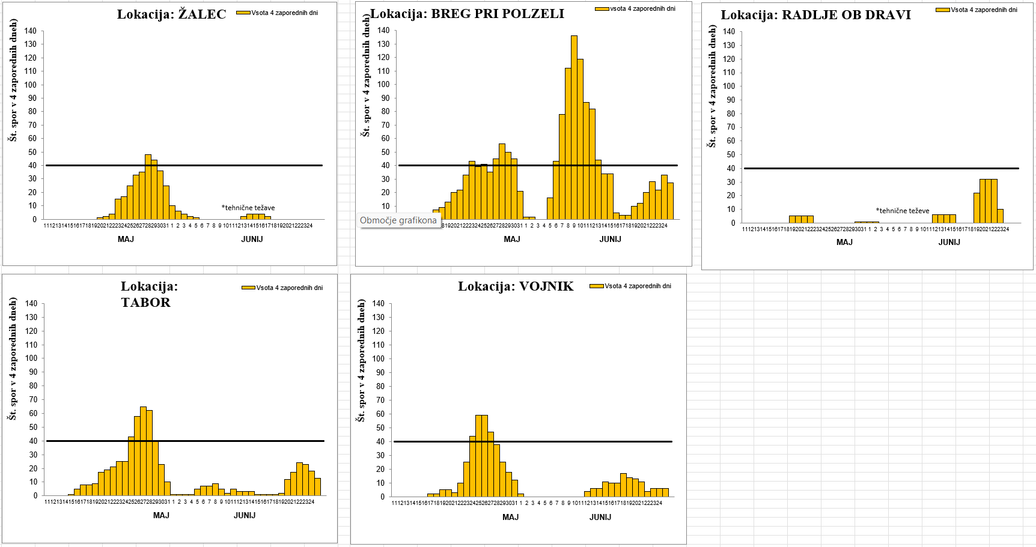
Slika 2: Ulovi spor hmeljeve peronospore v štirih zaporednih dneh na različnih lokacijah v letu 2026

Hmeljeva listna uš in hmeljeva pršica (M. Rak Cizej, S. Radišek, F. Poličnik)
Kot smo vas opozorili že v prejšnji številki HI, je sedaj skrajni čas za uporabo sistemičnega insekticida/akaricida Movento SC 100 (1,5 L/ha). Nanos mora biti opravljen pred večjim vročinskim stresom in vsekakor pred začetkom cvetenja hmelja, saj cvetenje dodatno zmanjšuje učinkovitost sredstva. Movento uporabite v najvišjem dovoljenem odmerku, saj želimo doseči tudi zadostno stransko delovanje na hmeljevo pršico.
V hmeljiščih, ki so bila poškodovana zaradi toče, če je listne mase že dovolj, uporabite Movento SC 100 v 0,15 % koncentraciji.
V močno poškodovanih hmeljiščih pa z uporabo Moventa še nekoliko počakajte, da rastline razvijejo več listne mase, saj je sredstvo potrebno nanesti na listno površino.
Opozorilo: Pripravek Movento SC 100 je po navodilih proizvajalca treba uporabiti samostojno. Čeprav v kombinaciji z drugimi pripravki ne povzroča fitotoksičnosti, druge snovi zmanjšajo njegovo učinkovitost. Zato vam svetujemo, če je le mogoče, pripravek Movento SC 100 uporabite samostojno, v skrajnem primeru pa poleg porabite zgolj en fungicid (npr. Folpan 80 WDG za zatiranje hmeljeve peronospore).
Po uporabi Moventa so uši in pršica na rastlinah še vedno prisotne približno en teden, vendar se ne prehranjujejo več. Opozarjamo tudi, da tri dni pred uporabo Moventa in tri dni po njegovi uporabi na rastlinah ne uporabljate drugih pripravkov, vključno z gnojili ali biostimulanti. Pri uporabi Movento SC 100 upoštevajte 15-metrski varnostni pas od voda I. reda in 5-metrski pas od voda II. reda.
V ekološki pridelavi za zatiranje uši uporabite a. s. naravni piretrin, ki ga vsebuje insekticid Asset five, in sicer v odmerku 0,96 L/ha. Pripravek Asset five lahko na isti površini uporabite 3-krat letno v sedemdnevnih razmikih, in sicer do začetka cvetenja hmelja; kasnejša uporaba ni dovoljena.

Koruzna vešča - 1. rod (M. Rak Cizej, S. Radišek, F. Poličnik)
Let metuljev koruzne vešče prvega rodu je bil v zadnjem tednu na obeh spremljanih lokacijah stalen, in sicer od 2 do 9 metuljev na noč. Glede na ugodne vremenske razmere poteka izleganje gosenic nemoteno, zato priporočamo uporabo insekticida Agree WG (1,0 kg/ha) ali Lepinox plus (1,0 kg/ha). Agree WG ali Lepinox plus je priporočljivo uporabljati v času, ko ni močnega UV-sevanja, torej zvečer ali ponoči.
Optimalni pH škropilne brozge za pripravke, ki vsebujejo bakterijo Bacillus thuringiensis pripravka je 5,0–5,5. Pred pripravo škropiva izmerite pH vode; če je višji od 6,5, je pH priporočljivo znižati.
Hmeljišča, ki so bila v neurju s točo močno poškodovana in so ostala praktično brez listne mase, niso primerna za uporabo pripravkov za zatiranje koruzne vešče. V takšnih nasadih bo smiselno zatiranje koruzne vešče drugega rodu.
Ulovi koruzne vešče na lokaciji Žalec so vidni na spletu, prav tako tudi iz lokacije Roje pri Žalcu.
V primeru nejasnosti ali dilem glede varstva hmelja se obrnite na IHPS, Oddelek za varstvo rastlin.

Slika 3: Let metuljev koruzne vešče 1. rodu na svetlobni vabi v Žalcu (peščeni stolpci) in Rojah pri Žalcu (temno zeleni stolpci) v letu 2026 v primerjavi z letom na Rojah pri Žalcu v letu 2025 (rožnati stolpci)

